Valentin LESNES BTS SIO

**TP SNMP**

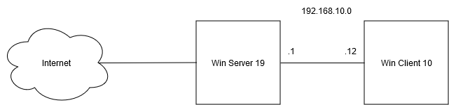

Figure 1 Schéma Réseaux SNMP

Objectif du TP :

L’objectif est de configurer un serveur SNMP entre notre serveur Windows Server 19 et notre client Windows 10 Pro afin que notre serveur reçoive bien les données du client.

Prérequis :

Avoir une machine Windows server 19 et Windows 10 configurées et sur le même réseau.

Pour commencer on installe le service SNMP sur le serveur :

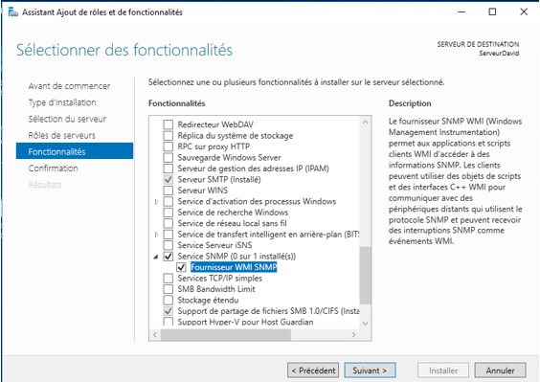

Puis on ouvre les « Services » et on cherche « Service SNMP » :

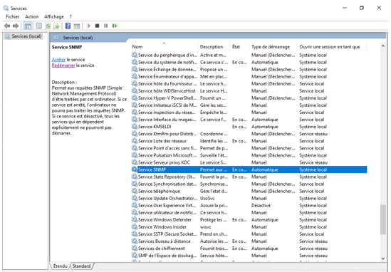

Enfin on fait clique droit « Propriété » puis l’onglet « Sécurité » :

On créé une communauté en « Lecture écriture » puis en dessous sélectionner « Accepter les paquets SNMP provenant de n’importe quel hôte » :

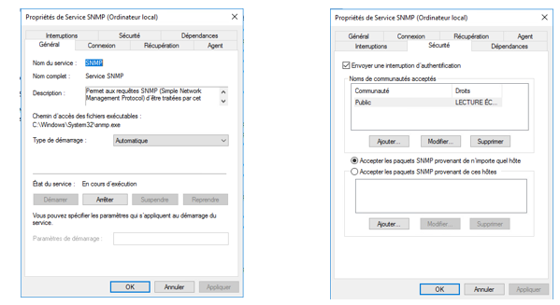

Dans un deuxième temps on va installer le service SNMP sur le client :

Aller dans le panneau de configuration -> Programmes et fonctionnalités -> Activer ou désactiver des fonctionnalités de Windows -> Puis SNMP :

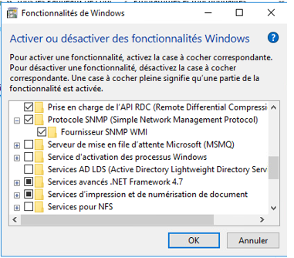

On répète les mêmes étapes que le serveur pour la configuration du service SNMP sur le client.

On renseigner bien les MEMES communautés des deux côtés.

La dernière étape est d’installer GETIF sur le serveur.

Puis de le dézipper et d’ouvrir le « Setup.exe » en mode administrateur et de renseigner l’ip du client dans le « Host name » et les communautés saisis précédemment dans le « Read » et « Write » Community :

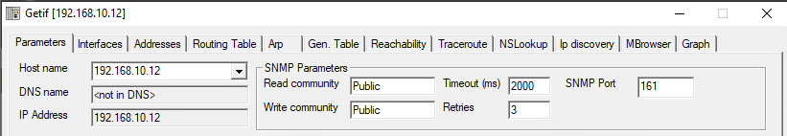

Si tout est correct on doit voir le nom de la machine distante et le « Sysinfo variables OK en bas comme ci-dessous.

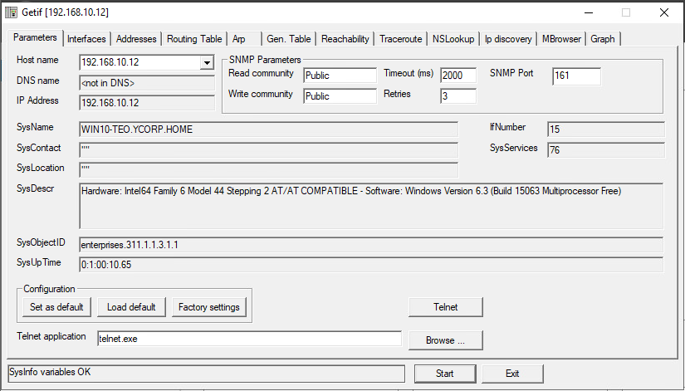

Pour avoir toutes les informations aller dans chaque onglet et cliquer sur « Start ».

Bravo vous avez configuré un serveur SNMP !